|  |
| --- |
| Pactera |
| 可持续集成的微服务框架 |
| 基于SpringCloud,Docker,Jenkins实现 |

|  |
| --- |
| 李哲 林松 高强  2017-10-1 |

# 前言

“微服务”一词是在过去几年里涌现出来的，它是一种独立部署的软件应用设计方式。

在以往的传统单体应用开发中我们经常会碰到如下问题：

1. 系统复杂，内部多个模块之间紧密耦合，对象（应用）之间互相依赖，在开发，部署以及测试期间牵一发而动全身。
2. 扩展困难，传统的单体应用在需要动态扩容时往往需要对整个系统进行复制和集群，无法针对系统瓶颈处进行单独的优化处理，变更和升级都十分困难。
3. 不利于后期维护，由于单一应用组件之间的耦合度过高，维护期间的任何改动，升级和系统迁移都可能对整个系统造成影响。

微服务的核心意义在于每个组件运行在独立的进程（或服务器）上，并通过轻量级协议（如restful service）进行沟通。这样的好处在于：

1. 每个服务只专注于一个业务功能。
2. 服务可以由不同的团队开发。
3. 所有服务之间是低耦合的。
4. 服务可以跨语言开发
5. 在云环境蓬勃发展的今天，服务可以被很容易的切割，分散部署在不同的云环境中

本文将基于SpringCloud（应用层），Docker（工作容器）和Jenkins（自动持续集成工具）来讨论如何构建一套完整的，可持续集成的，易于维护并适用于敏捷开发模型的基本开发框架。

目录

前言 1

1. 结构 4

2. Springcloud实现 5

2.1 注册中心 5

2.1.2 application.properties 5

2.1.3 application.properties 5

2.1.4 Application.java 5

# 结构

* 每个服务运行在独立的Docker容器中
* 每个独立功能由一个相同服务的集群组成
* 所有的服务都在服务注册中心注册
* 服务注册中心会基于特定算法进行负载均衡调度

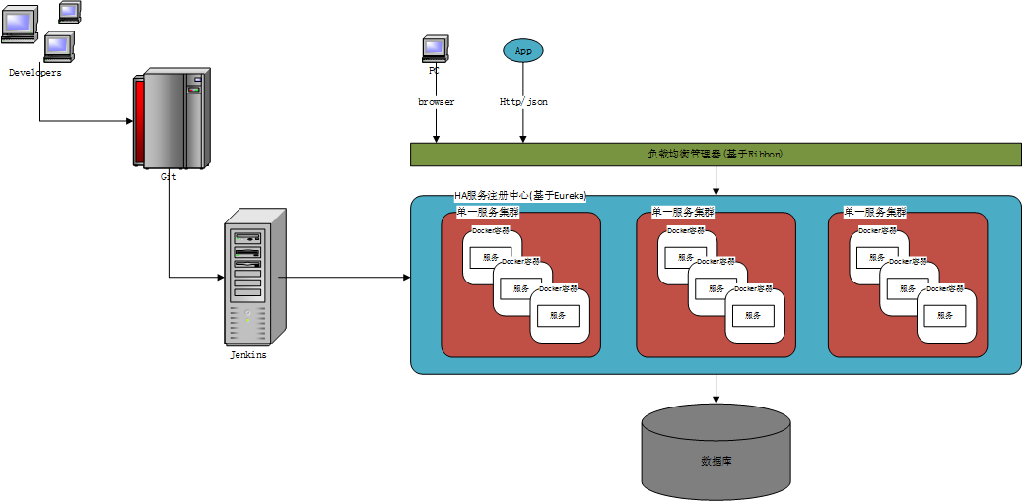

# Springcloud实现

## 2.1 注册中心

微服务框架中一个重要的概念是“服务的注册和发现”，你需要一个中心管理器来管理项目中的服务，在本文中我们使用Eureka来实现这个功能。这里基于Springcloud来使用Eureka非常简单，只需要下面几个步骤。

### pom.xml

使用Maven添加依赖

|  |
| --- |
| <dependency>  <groupId>org.springframework.cloud</groupId>  <artifactId>spring-cloud-starter-eureka-server</artifactId>  </dependency> |

### application.properties

因为我们使用Springboot内嵌的tomcat作为容器所以需要指定一下tomcat的相关配置

|  |
| --- |
| server.port=1111  eureka.client.register-with-eureka=false  eureka.client.fetch-registry=false  eureka.client.serviceUrl.defaultZone=http://localhost:${server.port}/eureka/ |

### Application.java

Springboot启动function

|  |
| --- |
| package com.dockerloud.regcenter.app;  import …  @SpringBootApplication  @EnableEurekaServer  public class Application {  public static void main(String[] args) {  SpringApplication.run(Application.class, args);  }  } |

使用浏览器直接访问<http://localhost:1111/>可以看到注册中心的管理界面

